上海市徐汇区2015届九年级上学期期末（一模）物理试卷及答案

一、选择题
1. 一个鸡蛋的质量约为( )
A. 4千克 B. 0.4千克 C. 0.04千克 D. 0.004千克

2. 以下物理量中,能够直接反应压力产生的形变效果的是( )
A. 压强 B. 浮力 C. 密度 D. 压力

3. 物理量的单位常用科学家名字命名,以下物理学家中,其名字被命名为电阻单位的是( )
A. 安培 B. 欧姆 C. 库伦 D. 伏特

4. 家用电能表上显示当前用电示数大单位是( )
A. 千瓦时 B. 千瓦/时 C. 瓦秒 D. 瓦/秒

5. 以下事例中,属于增大压强的事例是( )
A. 书包背带很宽 B. 载重汽车有很多车轮
C. 针线做得很尖锐 D. 滑雪运动员站雪橇上滑雪

6. 物理知识在生活中有广泛的应用,以下实例中应用了密度知识的是( )
A. 防洪堤坝建成上窄下宽的形状 B. 用吸成器吸灰尘
C. 轮船浮在水面上 D. 制造飞机采用轻质的合金材料

7. 电路中有一根电阻丝,若要使电路中的电阻变大,可以采取的方法是( )
A. 减小电路两端的电压 B. 增大通过电路的电流
C. 并联一根相同的电阻丝 D. 串联一根相同的电阻丝

8. 甲、乙两个白炽灯泡,分别标有“220V 40W”和“24V 40W”字样,当它们在各自的电路中正常发光时( )
A. 甲灯较亮 B. 乙灯较亮
C. 两灯一样亮 D. 无法比较两灯的亮暗程度
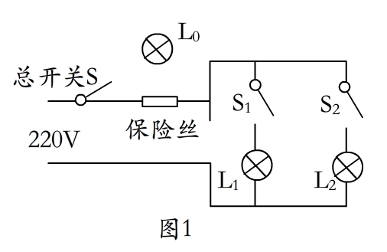
9. 如图1所示的电路中出现故障,总开关S跳闸后,复位时又立即跳闸,电工检修时断开所有开关,拔去保险丝,并在此处接入一只普通的白炽灯泡L₀,当闭合S、S₁时,L₀正常发光,L₁不发光,当闭合开关S、S₂时, L₀和L₂都发出暗红色光;则可以确定电路故障是( )
A. 灯L₁断路 B. 灯L₁短路
C. 灯L₂断路 D. 灯L₂短路

10. 在图2所示电路中，闭合电键S，当滑动变阻器的滑动触头P向右滑动时，电流表A、电压表V₁和V₂的示数分别用I、U₁和U₂表示，这三个电表示数变化量的大小分别用△U₁、△U₂表示。则下列关于比值正确的是（ ）
A. U₁/I变大，△U₁/△I变大 B. U₂/I不变，△U₂/△I变大
C. U₁/I变大，△U₁/△I不变 D. U₂/I变大，△U₂/△I不变
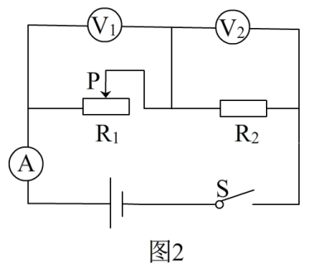
二、填空题
11. 我国家庭电路的电压为__________伏。家中的电灯与空调器之间是__________连接，电灯与控制它的电键之间是________连接（选填“串联”或“并联”）。若通过一盏灯的电流为0.2安，则30秒内通过该灯导体横截面的电荷量为________库。

12. 冰的密度为0.9×10³千克/米³，其单位读作---------，表示每立方米冰的-----------为0.9×10³千克。一块质量为1.8千克的冰的体积为---------米³，若它完全熔化成水，其密度-------（选填“变大”、“变小”或“不变”）。

13. 物理知识在生产和生活中有着广泛应用。如图3所示，锅炉液位计利用了_______原理；月球登陆舱的“脚”底盘做得较大，是通过增大_____________来减小_____________;生活中常用吸管“吸”饮料，运用了__________的知识。
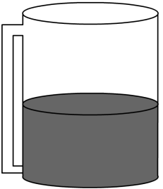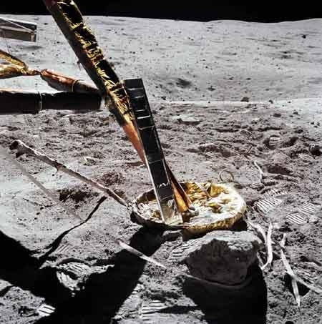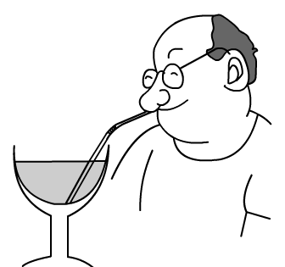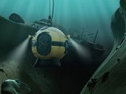
(a)锅炉液位计 （b）月球登陆舱的“脚”底盘（c）用吸管“吸”饮料
图3 图4

14. 2014年1月，我国首次300米饱和潜水作业成功完成，图4是潜水钟的示意图，潜水钟从刚浸没在海水中至下潜到300米深处的过程中，它受到的海水压强将______，所受浮力大小将_________（均选填“变大”、“不变”或“变小”）。在300米深处海水产生的压强约为_________帕。若在某深度处海水的压强为2×10⁶帕，据此数据计算，在此深度时海水对潜水钟每0.3米²的外表面产生的压力约为__________牛。（海水的密度取水的密度）

15. 某小灯泡上标有“2.5伏 0.3安”字样，接在电路中正常发光时，小灯两端的电压为________伏，该灯的实际电功率为____________瓦。若工作1小时，电流做功为________瓦。

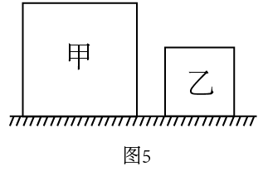
16. 如图5所示，甲、乙两个实心均匀正方体分别放在水平地面上，两个正方体的边长分别为h_{甲}和h_{乙}（h_{甲}＞h_{乙}），它们对地面的压强相等。若在两个正方体的上部沿水平方向分别截去相同高度的部分，则它们对地面压力变化量的关系___________为（选填“一定”或“可能”）△F_{甲}________△F_{乙}（选填“大于”、“等于”或“小于”）：若在两正方体的上部沿水平方向分别截去相同的质量，则截去的高度之比△h_{甲}：△h_{乙}为____________。
17. 太阳能电池帆板（简称“电池板”）是为“嫦娥”系列探测器及其他空间飞行器提供的能源的装置，如题6所示。“电池板”通常装有“向日器”，有了“向日器”，“电池板”就像“向日葵”一样迎着太阳转动。某兴趣小组为看研究“影响太阳能电池产生电流大小的因素”，他们用材料相同、面积分别为S和S’的“电尺板”进行实验，并改变“电池板”与光线的夹角，用电流表观察电流大小，实验过程如图7所示，请根据实验现象及相关条件归纳得出初步结论。
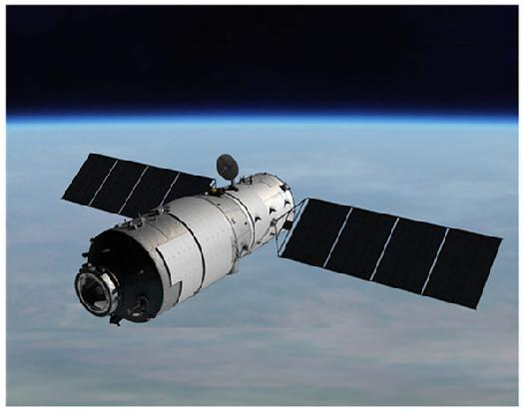
图6
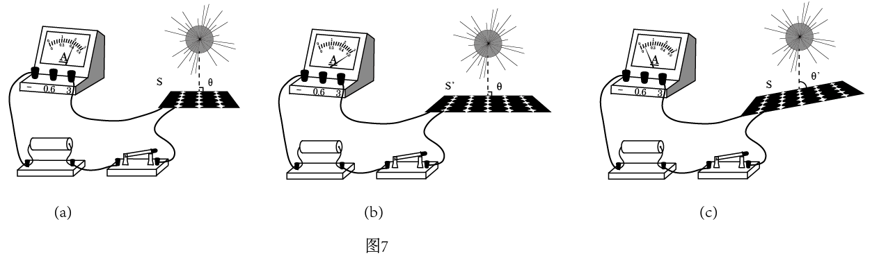

- 分析比较图7（a）与（b）可得：________________（23）__________________________
- 分析比较图7（a）与（c）可得：________________（24）__________________________
- 根据试验结论可知，太阳能电池帆板安装“向日器”，是为了自动改变太阳能电池板的角度，尽量使________________（25）__________________________

三、作图题（共9分）[来源:学#科#网Z#X#X#K]
18.重为3年的小球静置于水平地面上，请在图8中用力的图示法画出小球对地面的压力F。

19.在图9中的○里填上适当的电表符号，并标出电表的正、负接线柱，使电路正确。

20.请用笔线代替导线在图10所示的电路中连线，使电键控制两盏灯，电流表只测量灯L₁的电流。
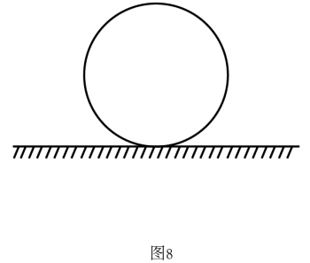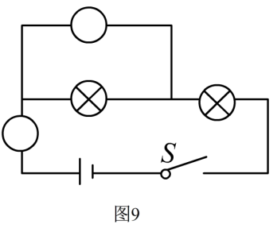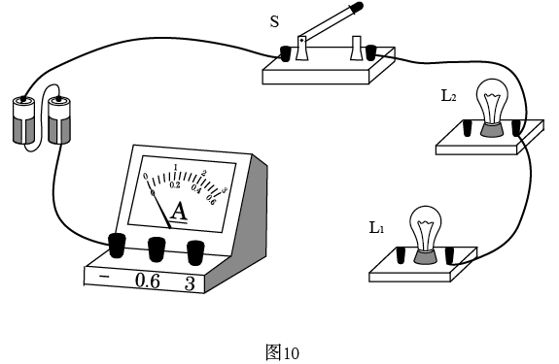

四、计算题
21、一木块漂浮在水面上，其浸入水中的体积为1.5×10⁻⁴米³，求木块受到的浮力大小。

22、在图11所示的电路图中，定值电阻R₂阻值为10欧，电源电压为6伏且保持不变。当电键S闭合后，干路中的电流为1安。求：
①电流表A的示数。
②定值电阻R₁消耗的电功率。
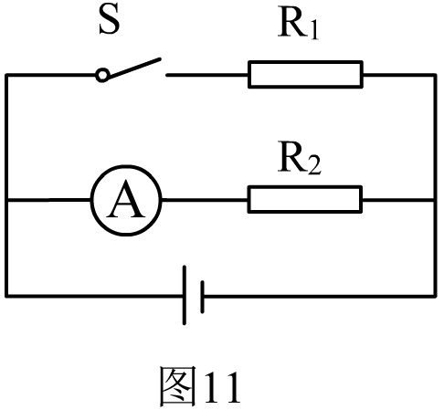

23、如图12所示，正方体甲的边长为0.1米，密度为5×10³千克/米³，正方体乙的边长为0.2米，质量为24千克。
①求正方体乙的密度；
②求正方体乙对水平地面的压强；
③若沿正方体乙的上表面挖去一底面积为0.01米²，高为h的长方体，并在挖去部分中倒满水或酒精，是否有可能使甲、乙两物体对地面的压强相等（酒精的密度0.8×10³千克/米³）？请通过计算做出判断。
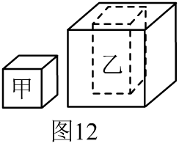

24、在图13 所示的电路中，电源电压为8伏且不变，电阻R₁的阻值为10欧，闭合电路S,电流表的示数为0.5安。求：
①电阻R₁两端的电压U₁；
②现有三个电阻R_{a}、R_{b}、R_{c}，已知其中有一个电阻发生了故障，为了找出发生故障的电阻，从三个电阻中取出两个分别替换R₁和R₂接入电路，当用R_{a}和R_{b}分别替换R₁和R₂时；电流表的示数为0.8安，当用R_{c}和R_{b}分别替换R₁和R₂时；电流表的示数为1安。
则故障情况：___________________________，并通过计算求出另外两个电阻的阻值。
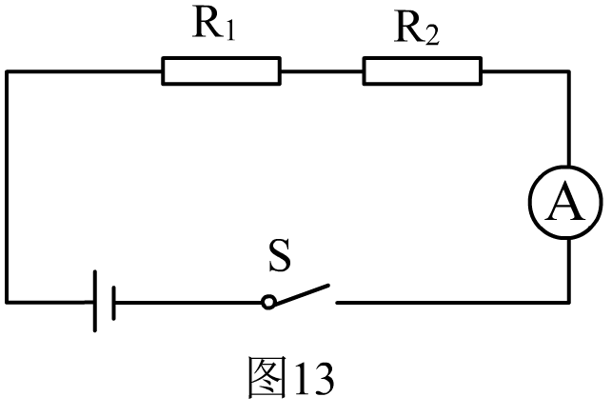
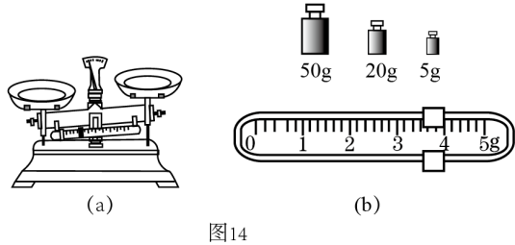
五、实验题
25. 小王同学要测量石块密度，调节天平时出现如图14（a）所示的情况，此时应向_______（选填“左”或“右”）调节____________，使天平平衡。通过正确的实验操作后，读数时右盘中的砝码及游码的位置如图14（b）所示，则被测石块的质量是__________克。若测得该石块的体积为30厘米³则该石块的密度为___________千克/米³。

26. 小徐同学在缺少量筒和溢水杯的情况下，做了“验证阿基米德原理”的实验，实验器材和步骤如图15所示。
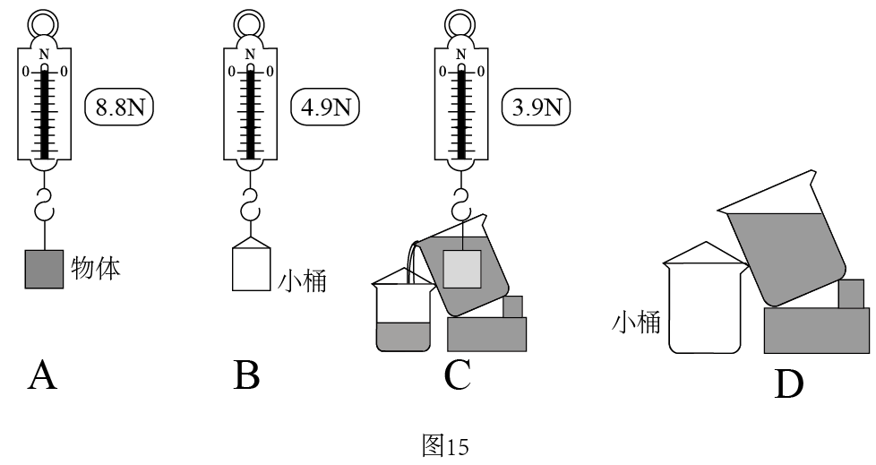
①该实验目的是：研究浸没在液体中的物体所受浮力与它排开液体___________之间的关系。
②如图15所示，实验步骤有所遗漏，遗漏的步骤为__________________，若将遗漏的步骤标注为E，则正确的实验步骤依次为_________________________（填写实验步骤对应的字母）。

27. 小明做“用电流表、电压表测电阻”实验，实验器材如图16中所示，请完成下列要求。
①小明连接的电路如图16所示，图中尚有一根导线未连接，请用笔线代替导线在图中按规范的实验操作要求连线_______________。
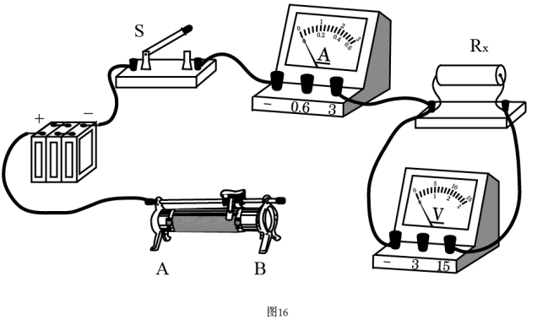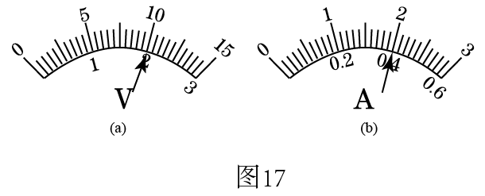
②小明正确连接电路，实验步骤正确，闭合电键，移动滑动变阻器滑片过程中，发现电流表始终无示数，电压表示数始终为6伏，产生这种现象的原因是__________________。
③小明排除故障后按正确的步骤继续实验。闭合电键，观察到电压表、电流表示数如图17所示，将滑片移到中点后，电流表示数为0.58安，在移动滑片过程中，观察到电流表示数的最大值为1.2安。
请将实验数据记录表填写完整______________。（计算电阻时，精确到0.1欧）
物理量  实验序号 | 电压U_{x}  （伏） | 电流I_{x[来源:学科网]}  （安） | 电阻R_{x}  （欧） | 电阻R_{x}  平均值（欧）
1
2
3

28. 某兴趣小组在制作“浮沉子”时，为了研究受力情况对“浮沉子”浮沉的影响。他们用两个玻璃管进行实验，玻璃管一端开口，重力为4N，粗细相同、长度不同。实验中将玻璃管开口端向下插入水中的不同位置，玻璃管上部始终有一部分气体（质量忽略不计），管内液面距离水面深度为h，用DIS实验设备测量出玻璃管顶上侧所受压力F₁和下侧所受压力F₂，同时观察玻璃管由静止释放后的运动情况。小佳和小汇分别用长度不同的玻璃管进行了实验，表一、表二是他们各自记录的实验数据。

表一（玻璃管长l₁，实验记录：小佳）
 | 第二列 | 第三列 | 第四列 | 第五列 | 第六列
实验序号 | 实验装置示意图 | 管内液面深度h（cm） | 管顶上侧压力F₁(N) | 管顶下侧压力F₂(N) | 释放后管运动情况
1 | 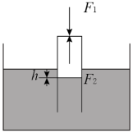 | 4[来源:Z#xx#k.Com] | 40[来源:Zxxk.Com] | 44[来源:Z|xx|k.Com] | 漂浮
2 |  | 6 | 40 | 46 | 上浮
3 | 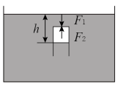 | 8 | 43 | 48 | 上浮
4 |  | 10 | 46 | 50 | 悬浮
5 |  | 12 | 49 | 52 | 下沉
6 |  | 14 | 52 | 54 | 下沉

表二（玻璃管长l₁，实验记录：小汇）
 | 第八列 | 第九列 | 第十列 | 第十一列 | 第十二列
实验序号 | 实验装置示意图 | 管内液面深度h（cm） | 管顶上侧压力F₁(N) | 管顶下侧压力F₂(N) | 释放后管运动情况
7 |  | 4 | 40 | 44 | 漂浮
8 |  | 6 | 40 | 46 | 上浮
9 |  | 10 | 45 | 50 | 上浮
10 |  | 12 | 48 | 52 | 悬浮
11 |  | 14 | 51 | 54 | 下沉
12 |  | 16 | 54 | 56 | 下沉

①分析比较第三、五列或第九、十一列中的实验数据，可得出的初步结论是：
______________________________________________，且进一步分析比较可得：______________________________________________。
②进一步综合分析比较表一、表二中的实验数据及相关条件，可得出初步结论。
分析比较实验序号1、4或7、10的实验数据及相关条件，得到的初步结论是：________________________________________时物体处于平衡状态。
分析比较实验序号2、3或8、9的实验数据及相关条件，得到的初步结论是：
________________________________________时物体上浮。
分析比较实验序号5、6或11、12的实验数据及相关条件，得到的初步结论是：________________________________________时物体下沉。
- 一步综合分析比较实验序号4与9或5与10或6与11中的实验数据及相关条件，得出的初步结论是：长度不同的玻璃管浸没后，当管内液面的深度相同时，_________________。

答案
